Grunnleggende CSS uke 38

## 

Contents

Oppgave 1A 2

Oppgave 1B 2

Oppgave 2 2

Hva har jeg lært 3

## Oppgave 1A

1. padding er området mellom et elements grense og innholdet.
2. margin definerer området utenfor border edge.
3. piksler er de minste byggesteiner i en grafisk visning som for eksempel en datamaskins skjerm
4. en måte å bruke padding på er for eksempel: h4 { background-color: lime;

padding 20px 50px;

}

## Oppgave 1B

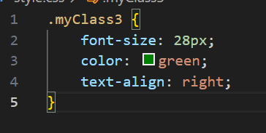

1. forskjellen mellom Class og ID er at navnet på en klasse kan bli brukt flere ganger mens navnet til en ID kan bare bli brukt en gang i hele koden. En måte man kan bruke klasser på er å først skrive i HTML: <h1 Class=» myClass» og så i CSS skrive: .myClass {

font-size: 40px; }

med Id skriver du: <h1 id= «Bing»> og i CSS skriver du #bing {

color: maroon; }

1. det er mulig å bruke begge i samme dokument de må bare ha forskjellige navn eller så kan de bli brukt som vist i forrige spørsmål.

## Oppgave 2

I oppgave 2 skulle vi videreutvikle nettsiden vi startet på i forrige uke så jeg bestemte meg for å følge prototypen jeg lagde så godt som jeg kunne. Jeg startet med å endre bakgrunnen til mørkeblått og så endret jeg teksten til hvit. Etter det gjorde jeg mitt beste med å få det til å se fint ut med CSS som for eksempel få teksten i midten av dokumentet og sette logoen rett over tittelen noe som jeg syntes så bra ut. Jeg syntes det var litt vanskelig å få til CSS, men jeg klarte det til slutt. Jeg fant også ut at man kan linke flere sider i et dokument som gjorde at jeg kunne ha flere sider som man kunne klikke seg til om man ville. Jeg klarte også å gjøre logoen klikkbar sånn at det nå er mulig å klikke på den for å komme seg direkte til hjem siden.

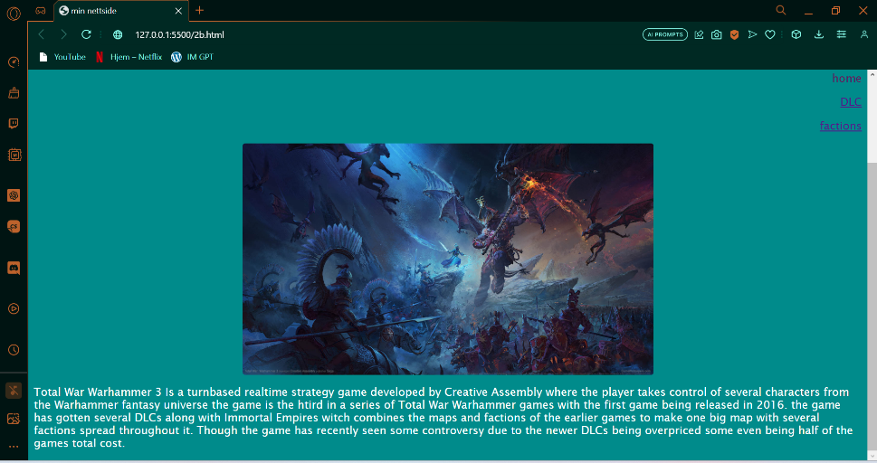

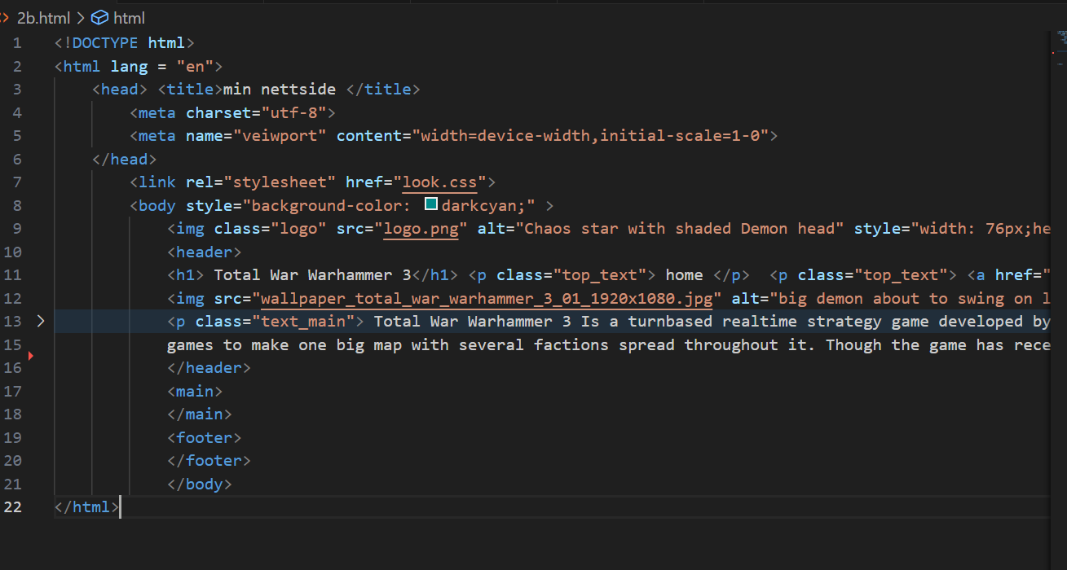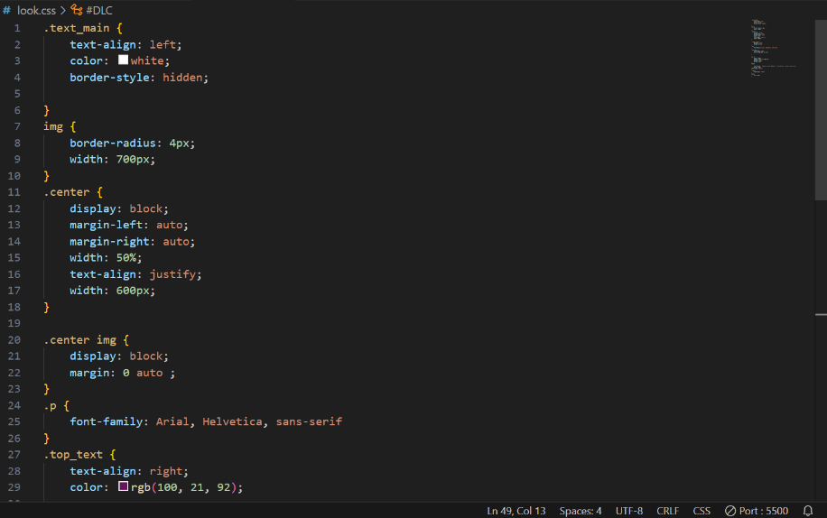

## Hva har jeg lært

Jeg har lært om hvordan man designer en nettside ved hjelp av HTML og CSS. Jeg syntes det var litt vanskelig først siden jeg ikke har holdt på med CSS før, men jeg klarte å finne ut av det til slutt. Jeg syntes det var interessant å lære et nytt kodespråk og å kunne se hva den koden jeg lagde gjorde.